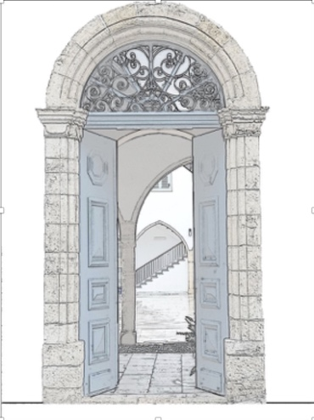
Θεολογική Σχολή Εκκλησίας Κύπρου
Θερινό Σχολείο Εκμάθησης των Κλασικών Γλωσσών

Αίτηση εγγραφής

Παρακαλούμε να συμπληρώσετε και να υποβάλετε την αίτηση εγγραφής ως συνημμένο αρχείο στην ηλεκτρονική διεύθυνση summer-school@theo.ac.cy μέχρι τις 15 Μαΐου 2020. Αφού αποστείλετε την αίτηση και λάβετε επιβεβαίωση λήψης, παρακαλούμε όπως προχωρήσετε άμεσα με την καταβολή του ποσού των 50 ευρώ για προκράτηση της θέσης σας.

ΠΡΟΣΩΠΙΚΑ ΣΤΟΙΧΕΙΑ

Ονοματεπώνυμο:

Hμερομηνία Γέννησης:

Eθνικότητα:

Αριθμός Πολιτικής Ταυτότητας/Διαβατηρίου (παρακαλώ διευκρινίστε):

ΣΤΟΙΧΕΙΑ ΕΠΙΚΟΙΝΩΝΙΑΣ

Διεύθυνση ηλεκτρονικού ταχυδρομείου:

Διεύθυνση κατοικίας:

Αριθμός τηλεφώνου:

ΕΠΑΓΓΕΛΜΑ/ΑΠΑΣΧΟΛΗΣΗ

ΘΕΜΑΤΙΚΕΣ ΕΝΟΤΗΤΕΣ

Παρακαλούμε υπογραμμίστε ποιαν/ποιες από τις πιο κάτω θεματικές ενότητες προτίθεστε να παρακολουθήσετε

Μαθήματα διά ζώσης στη Θ.Σ.Ε.Κ.

Αρχαία Ελληνικά Ι (6-17 Ιουλίου 2020)
Λατινικά Ι (6-17 Ιουλίου 2020)
Αρχαία Ελληνικά ΙΙ (20-31 Ιουλίου 2020)
Λατινικά ΙΙ (20-31 Ιουλίου 2020)
Ομάδα Ανάγνωσης και Μελέτης Βυζαντινών Κειμένων (20-31 Ioυλίου 2020)

Διαδικτυακά Μαθήματα

Αρχαία Ελληνικά Ι (6-17 Ιουλίου 2020)
Λατινικά Ι (6-17 Ιουλίου 2020)
Αρχαία Ελληνικά ΙΙ (20-31 Ιουλίου 2020)
Λατινικά ΙΙ (20-31 Ιουλίου 2020)
Ομάδα Ανάγνωσης και Μελέτης Βυζαντινών Κειμένων (20-31 Ioυλίου 2020)

Σε περίπτωση που θα υποβάλετε αίτηση για τα διά ζώσης μαθήματα στη Θ.Σ.Ε.Κ. και ενδιαφέρεστε για διαμονή, παρακαλούμε όπως επικοινωνήσετε μαζί μας σχετικά.

